«Виртуальный календарь юбилейных и памятных дат» 2015 года
МАРТ
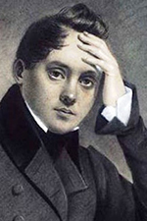 2 марта 215 лет со дня рождения поэта Е.А. Баратынского (1800-1844) - родился в имении Мара (Тамбовская губерния). Получил домашнее образование. В 1808 г. семья переехала в Москву. После смерти отца мать добилась его зачисления в Пажеский корпус (1812). За проступок был исключён из корпуса и отправлен в провинцию на попечение родственников. В 1819 г. был зачислен рядовым в Петербургский лейбгвардии егерский полк. В 1820 г. - напечатана поэма «Пиры», принесшая автору большой успех. В 1820-1826 гг. служил в Финляндии, много писал. В 1842 г. вышел сборник «Сумерки». В 1843 г. поэт полгода провёл в Париже, откуда перебрался в Неаполь, где заболел и скоропостижно скончался.
3 марта – Всемирный день писателя.
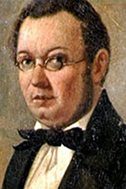 6 марта 200 лет со дня рождения поэта П.П. Ершова (1815–1869) - родился в деревне Безруково Ишимского уезда Тобольской губернии (ныне Тюменская область). В 1824 г. он поступил в гимназию в Тобольске. В 1830 г. отец добился перевода в Петербург, и поэт стал студентом университета. В 1834 г. он написал стихотворную сказку «Конёк-горбунок». Успех её был колоссален. В 1834 г. подал прошение о назначении учителем в тобольскую гимназию, которое было удовлетворено в 1836 г. В этот период он пробует себя в лирике («Молодой орёл», «Русская песня» и др.), в жанре романтической баллады («Сибирский казак»), пишет драматическую повесть в стихах «Фома-кузнец», либретто волшебной оперы «Страшный меч», «драматический анекдот» «Суворов и станционный смотритель». В 1836 г. Ершов уехал в Тобольск. Здесь написана поэма «Сузге», цикл рассказов «Осенние вечера». Умер 30.08.1869 г.
* 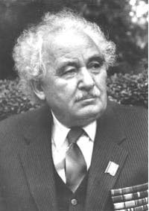 8 марта 95 лет со дня рождения писателя И.Ф. Стаднюка (1920-1994) - родился в с. Кордышевка Винницкой обл. в крестьянской семье. В канун Великой Отечественной войны окончил военно-политическое училище. В годы войны работал во фронтовой печати. После войны писатель трудился в журналах «Советский воин», «Огонек» и др. В 1957 г. окончил редакторский факультет Московского полиграфического института. Печатался с 1940 г. Жизни армии и ее ратному подвигу в разных обстоятельствах посвящены сборники повестей и рассказов — «Сердце солдата» (1954), «Люди с оружием» (1956), «Место происшествия — фронт» (1960), «Сердце помнит» (1962), «Максим Перепелица» (1952). В 1962—1965 гг. В 70—90-е работал над романом «Война» (первая книга в 1970—1971). Роман остался незавершенным. Лауреат Государственной премии СССР (1983).
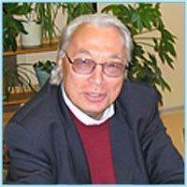 8 марта 85 лет со дня рождения чукотского, русского писателя Юрия Сергеевича Рытхэу (1930-2008). «В долине маленьких зайчиков», «Самые красивые корабли».
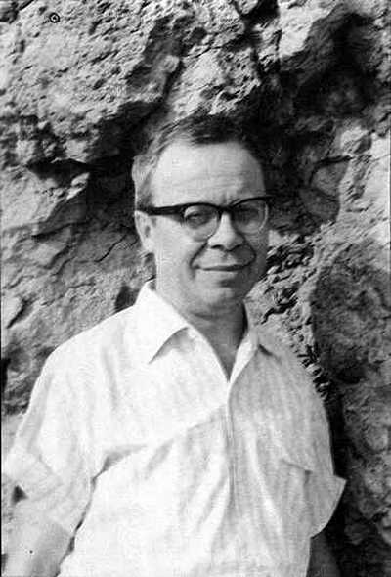 10 марта 90 лет со дня рождения русского писателя Анатолия Ивановича Мошковского (1925-2008). «Вызов на дуэль», «Отцы уходят в океан».
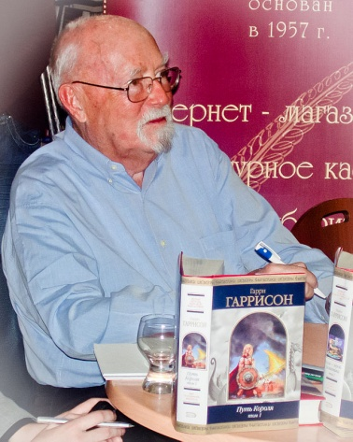 12 марта 90 лет со дня рождения американского писателя-фантаста Г. Гаррисона (1925-2012) - родился в Стемфорде (штат Коннектикут). В 1943 г. был призван на военную службу в ВВС США. После Второй мировой войны окончил художественный колледж, работал в рекламе и комикс-индустрии. В 1951 г. опубликовал научно-фантастический рассказ "Проникший в скалы". Основатель международной ассоциации фантастов World SF. Писатель был женат, у него есть сын. Среди увлечений - путешествия и эсперанто. Наряду с "Миром Смерти" и "Крысой из нержавеющей стали" популярностью пользуются такие произведения, как романы о Билле, герое Галактики, трилогии "К западу от Эдема" и "Звездно-полосатый флаг", "Молот и Крест".
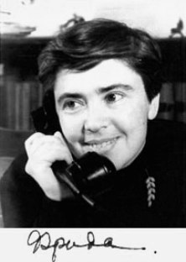 16 марта 100 лет со дня рождения русской писательницы Фриды Абрамовны Вигдоровой (1915-1965). «Дорога в жизнь», «Мой класс», «Черниговка».

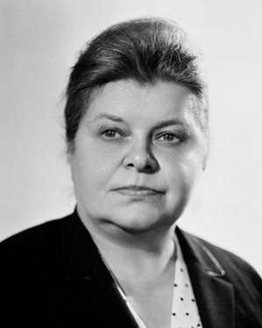 20 марта 110 лет со дня рождения писательницы В.Ф. Пановой (1905-1973) - родилась в Ростове-на-Дону. Потеряв отца, прожила трудное трудовое детство. Занималась самообразованием, с юности писала стихи. В 17 лет работала в редакции. До середины 1930-х работала в детских газетах и журналах Ростова. В 1940 г. переехала в Ленинград, откуда после начала войны была эвакуирована в Пермь. Первую повесть написала в 1945 г. - "Семья Пирожковых". Во время войны Панова совершила в военно-санитарном поезде несколько рейсов к фронту, впечатления от которых послужили фактической основой повести "Спутники" (1946). В 1947 г. выходит роман "Кружилиха". В 1955 г. повестью "Сережа" открывается цикл произведений о детях. В середине 1960-х обращается к жанру исторической повести: "Сказания об Ольге", "Сказания о Феодосии", повесть "Кто умирает" (1965), цикл исторических повестей "Лики на заре" (1966). Особое место в творчестве занимает драматургия: "Метелица" (1957), "Проводы белых ночей" (1961), "Еще не вечер" (1965) и др. Умерла в 1973 в Ленинграде.
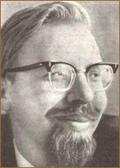 26 МАРТА 85 лет со дня рождения русского писателя Геннадия Михайловича Цыферова (1930-1972). «История про двух цыплят», «История про поросенка», «Как стать большим», «Разноцветный жираф».
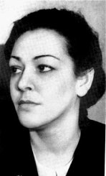 27 марта 100 лет со дня рождения поэтессы, переводчицы В.М. Тушновой (1915-1965) - родилась в Казани в профессорской семье. С детства писала стихи. Затем вместе с семьей переехала в Ленинград и по желанию отца поступила в медицинский институт. Институт не окончила, хотя и проучилась четыре года. Занялась живописью, тогда же началось серьезное увлечение поэзией. В 1941 г. поступила в Литературный институт им. М.Горького, но учиться не пришлось. Началась война, и она стала работать в госпиталях, имея на руках маленькую дочь и больную мать. Продолжает писать стихи. В 1945 г. издательство "Молодая гвардия" выпустило поэтический сборник "Первая книга". В 1950-е публикует поэму "Дорога на Клухор", "Пути-дороги". По-настоящему ее дарование раскрылось в последний период ее творчества: сборники "Память сердца" (1958), "Второе дыхание" (1961) и "Сто часов счастья" (1965). После тяжелой болезни в 1965 г. скончалась в Москве.

